МИНОБРНАУКИ РОССИИ

Федеральное государственное бюджетное образовательное учреждение высшего образования

НИЖЕГОРОДСКИЙ ГОСУДАРСТВЕННЫЙ ТЕХНИЧЕСКИЙ

УНИВЕРСИТЕТ им. Р.Е.АЛЕКСЕЕВА

Институт радиоэлектроники и информационных технологий

Кафедра информатики и систем управления

Лабораторная работа №6

ОТЧЕТ

по лабораторной работе

по дисциплине

Сети и телекоммуникации

РУКОВОДИТЕЛЬ:

________________ Гай В. Е.

(подпись) (фамилия, и.,о.)

СТУДЕНТ:

________________ Молочкова А.А.

(подпись) (фамилия, и.,о.)

19-АС

(шифр группы)

Работа защищена «___» ____________

С оценкой ________________________

Нижний Новгород 2022

Вариант 27

Задание 1 Конфликт IP-адресов

Схема: 2mug

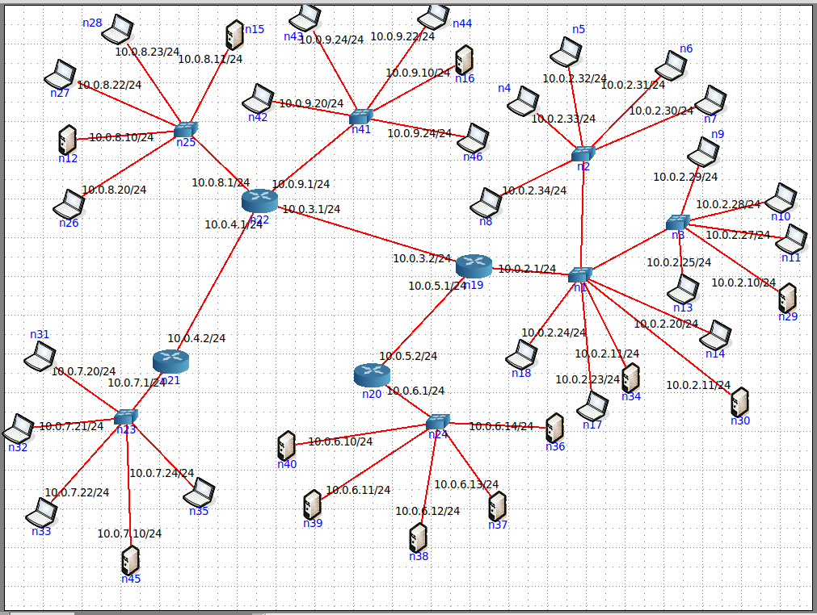

Пропинговали сеть 10.0.9.0, обнаружено только 5 узлов, когда их 6. Причина: одинаковые ip-адреса у n43 и n46.

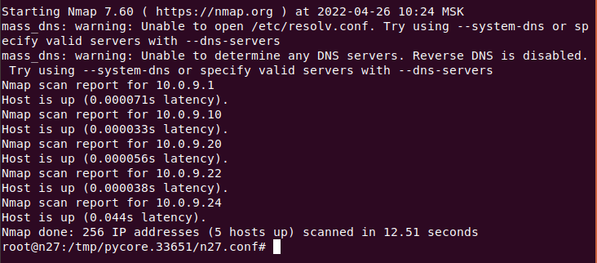

При использовании встроенного инструмента ping для отправки пакета от компьютера 10.0.9.20 до компьютера 10.0.9.24, видно, что пакеты отправляются сразу двум адресатам.

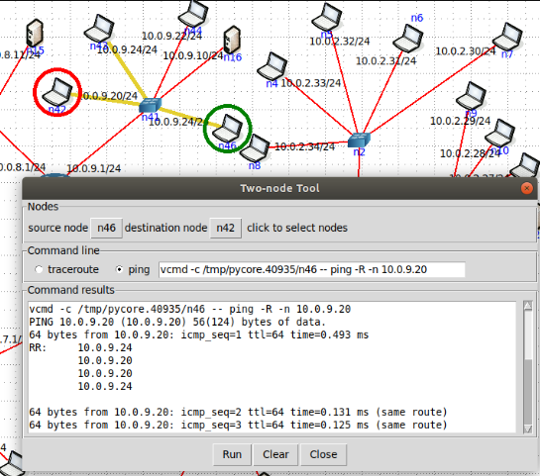

Для диагностики неисправности была использована утилита arp scan. В терминале вывелось уведомление о наличии двух одинаковых IP-адресов.

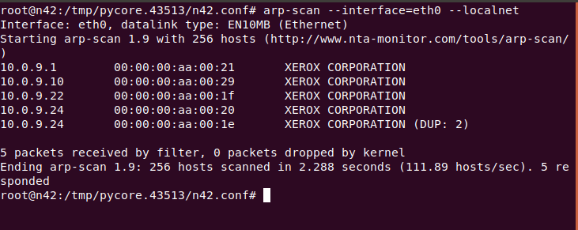

При использовании утилиты arping видно, что пакеты пришли компьютеру с мак-адресом 00:00:00:аа:00:20 и компьютеру с мак-адресом 00:00:00:00:аа:00:1е

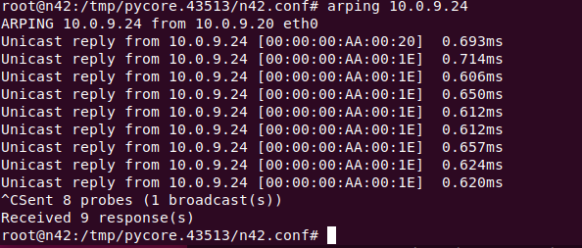

Исправляем:

n46 с ip-адресом 10.0.9.24 -> 10.0.9.23.

После исправления ошибки можно увидеть, что в результате работы утилит ping и arping пакеты получает один адресат. При использовании arp-scan нет сообщения о наличии одинаковых IP-адресов.

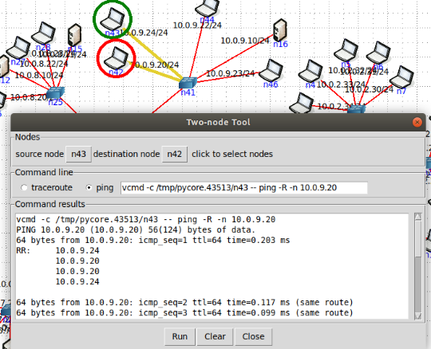

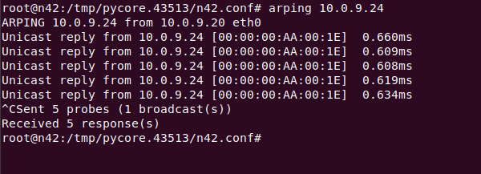

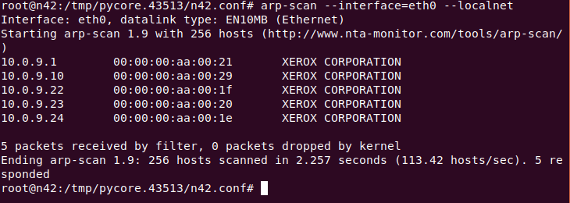

При использовании сканера портов nmap видим, что все узлы найдены:

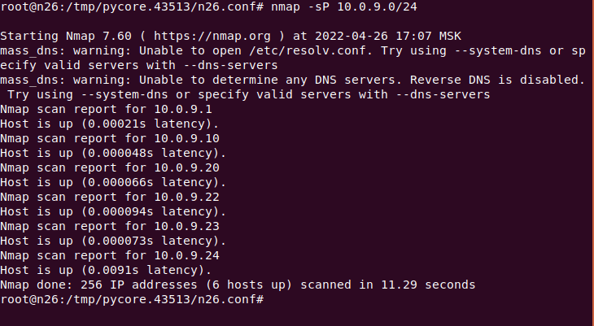

Проверяем остальные подсети:

Видим, что в подсети 10.0.2.0 найдены не все узлы, их должно быть 16. Причина: одинаковые IP-адреса у n30 и n34.

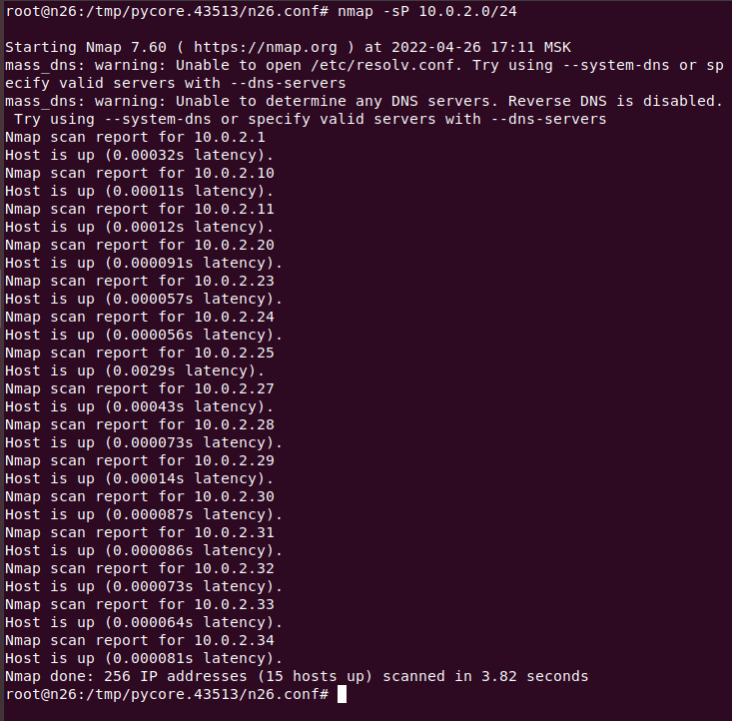

При использовании встроенного инструмента ping для отправки пакета от компьютера 10.0.2.24 до компьютера 10.0.2.11, видно, что пакеты отправляются сразу двум адресатам.

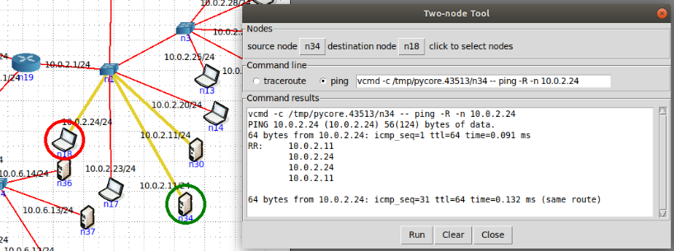

Для диагностики неисправности была использована утилита arp scan. В терминале вывелось уведомление о наличии двух одинаковых IP-адресов.

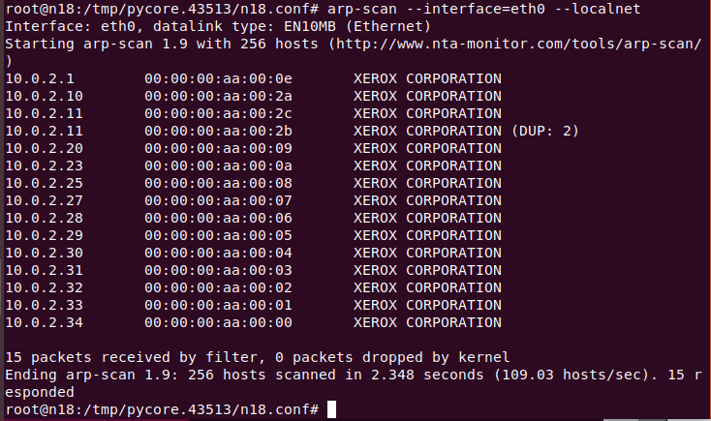

При использовании утилиты arping видно, что пакеты пришли компьютеру с мак-адресом 00:00:00:аа:00:2с и компьютеру с мак-адресом 00:00:00:00:аа:00:2b

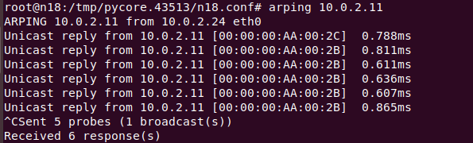

Исправляем:

N30 с ip-адресом 10.0.2.11 -> 10.0.2.12.

После исправления ошибки можно увидеть, что в результате работы утилит ping и arping пакеты получает один адресат. При использовании arp-scan нет сообщения о наличии одинаковых IP-адресов.

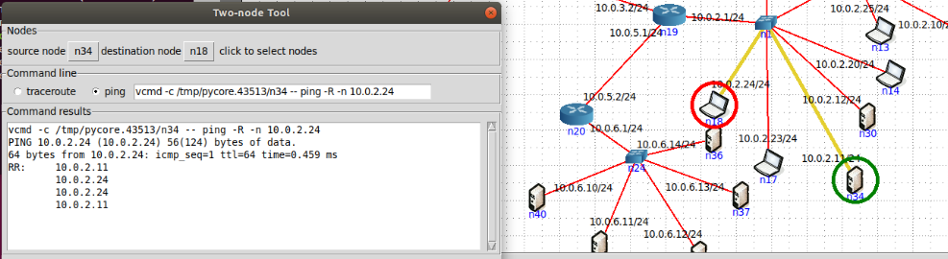

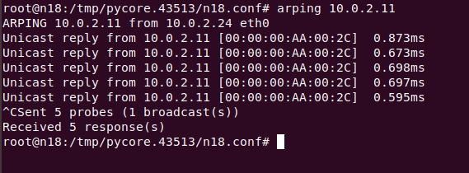

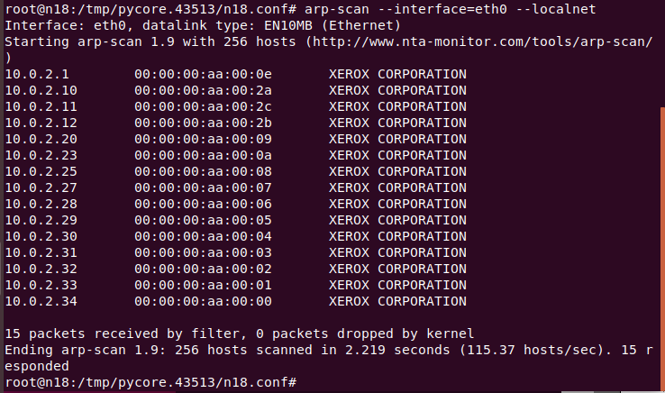

При использовании сканера портов nmap видим, что все узлы найдены:

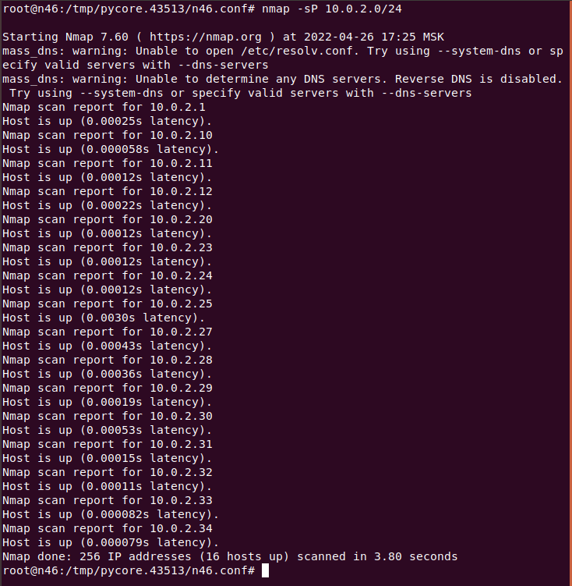

Проверяем остальные:

Все узлы найдены

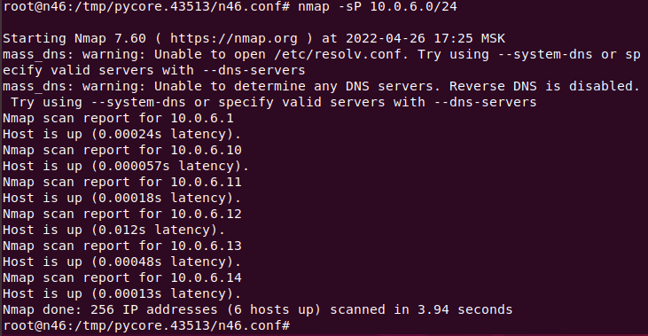

Все узлы найдены

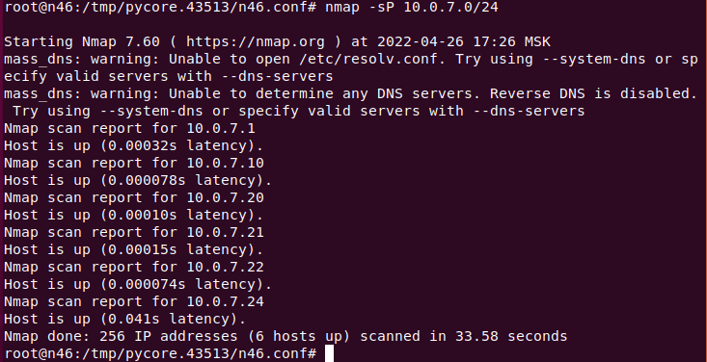

Все узлы найдены

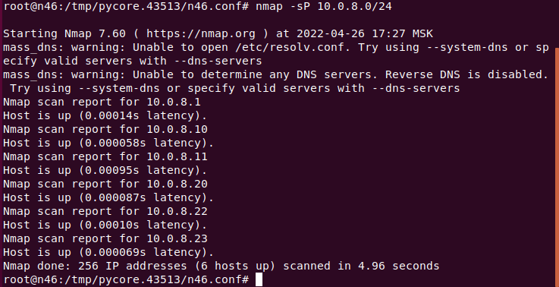

Задание 2 Неверно указана маска подсети

Схема a0f622ij

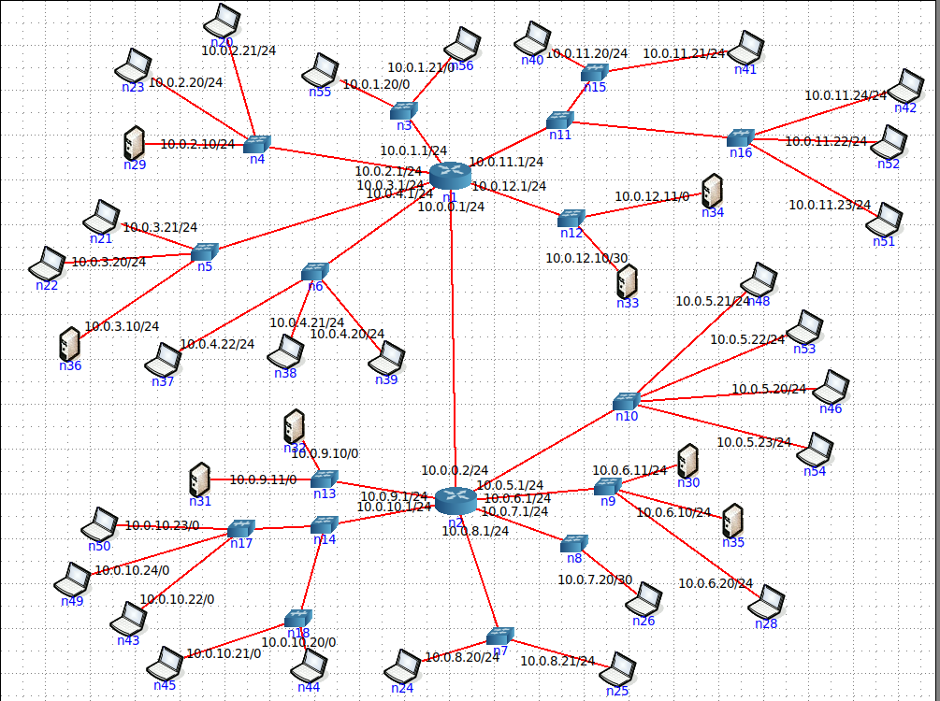

При использование ping для отправки узла от 10.0.8.20 до 10.0.2.20 пакет успешно доходит.

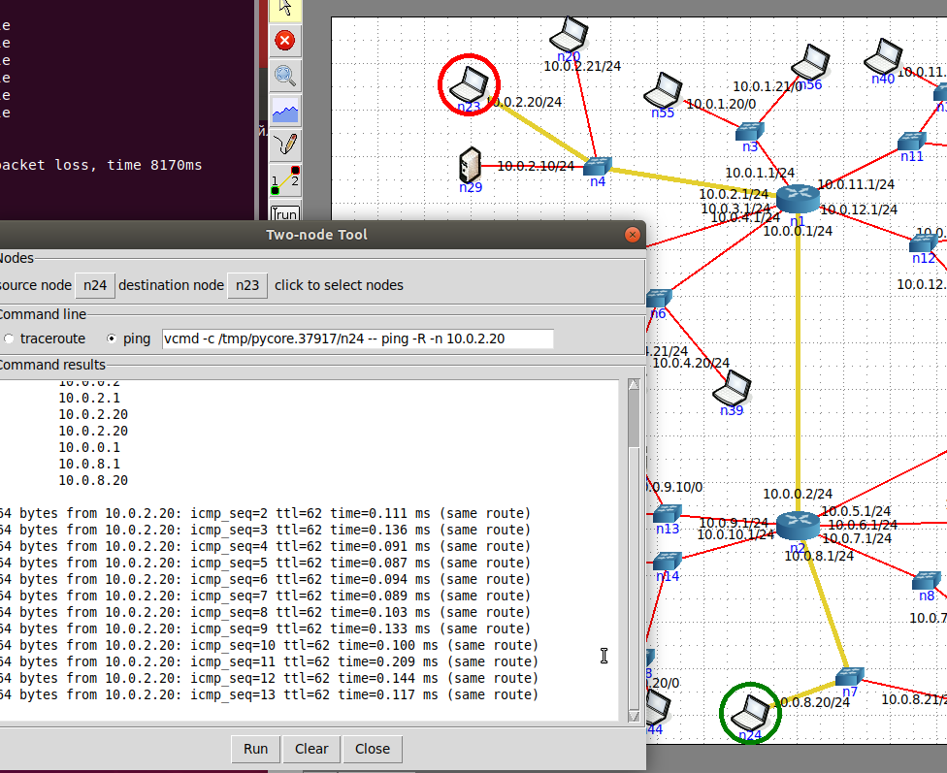

А при использование ping для отправки узла от 10.0.7.20 до 10.0.2.20 пакет не доходит.

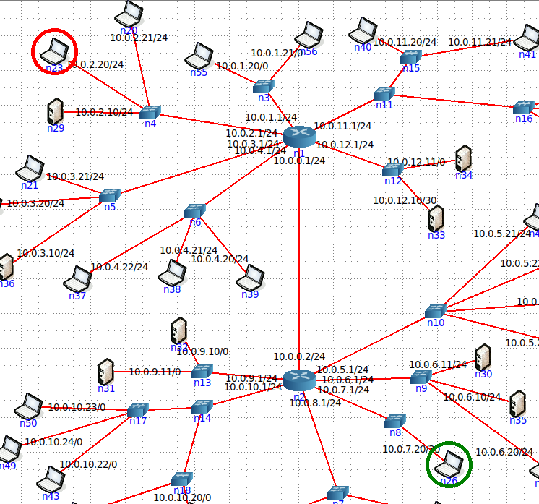 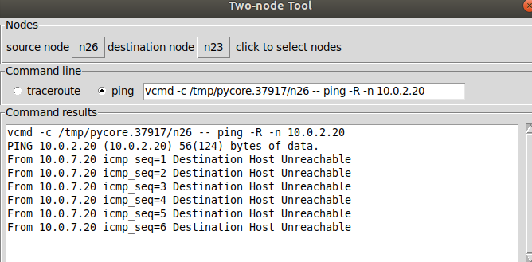

Причина: разные маски подсети.

С помощью команды ifconfig можно получить информацию об IP-адресе и маске узла. По этим данным следует найти узлы, выходящие за диапазон, определенный с помощью маски. Далее необходимо изменить маску так, чтобы найденные узлы попадали в ее интервал.

Построим таблицу с соответствием именем клиента и его IP-адреса.

|  |  |
| --- | --- |
| Имя клиента | IP-адрес/маска |
| N29 | 10.0.2.10/24 |
| N23 | 10.0.2.20/24 |
| N20 | 10.0.2.21/24 |
| N55 | 10.0.1.20/0 |
| N56 | 10.0.1.21/0 |
| N40 | 10.0.11.20/24 |
| N41 | 10.0.11.21/24 |
| N42 | 10.0.11.24/24 |
| N52 | 10.0.11.22/24 |
| N51 | 10.0.11.23/24 |
| N34 | 10.0.12.11/0 |
| N33 | 10.0.12.10/30 |
| N48 | 10.0.5.21/24 |
| N53 | 10.0.5.22/24 |
| N46 | 10.0.5.20/24 |
| N54 | 10.0.5.23/24 |
| N30 | 10.0.6.11/24 |
| N35 | 10.0.6.10/24 |
| N28 | 10.0.6.20/24 |
| N26 | 10.0.7.20/30 |
| N25 | 10.0.8.21/24 |
| N24 | 10.0.8.20/24 |
| N44 | 10.0.10.20/0 |
| N45 | 10.0.10.21/0 |
| N43 | 10.0.10.22/0 |
| N49 | 10.0.10.24/0 |
| N50 | 10.0.10.23/0 |
| N31 | 10.0.9.11/0 |
| N32 | 10.0.9.10/0 |
| N37 | 10.0.4.22/24 |
| N38 | 10.0.4.21/24 |
| N39 | 10.0.4.20/24 |
| N36 | 10.0.3.10/24 |
| N22 | 10.0.3.20/24 |
| N21 | 10.0.3.21/24 |

Из таблицы видно, что максимальный из IP-адресов подсети – 10.0.*.24. Его следует использовать при расчете:

10.0.0.1 – 00001010.00000000.00000000.00000001

10.0.0.24 - 00001010.00000000.00000000.00011000

11111111.11111111.11111111.11100110 – восемь не совпадающих бит.

В данном случае подходит маска /24 – 255.255.255.0(24 = 32-8).

Диапазон доступных IP-адресов данной маски 10.0.0.1 – 10.0.0.254

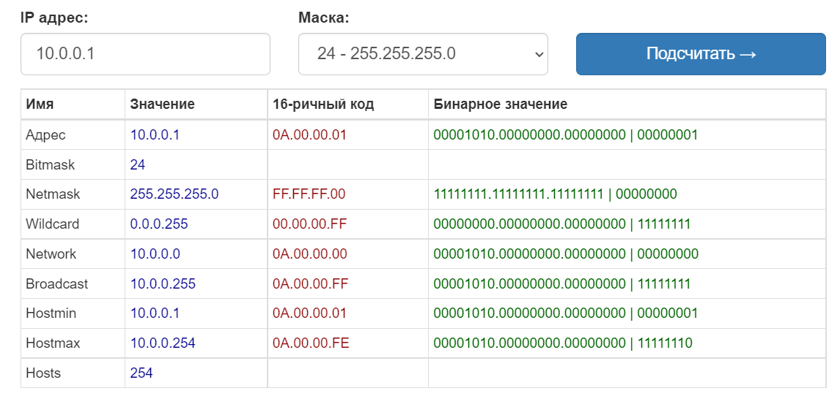

Маски исправлены:

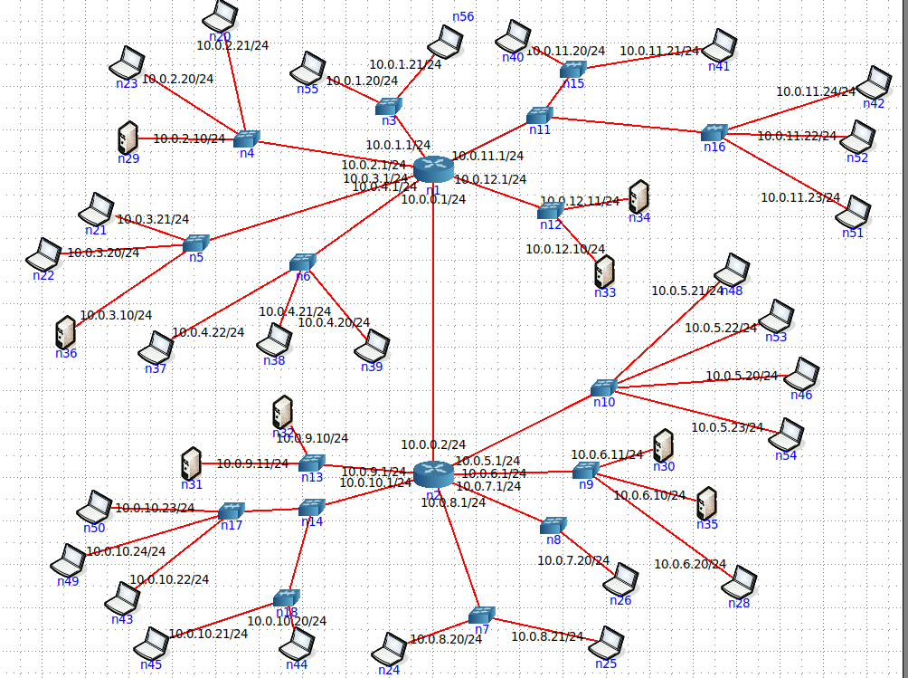

Пакет от компьютера 10.0.7.20 до компьютера 10.0.2.20 успешно доходит.

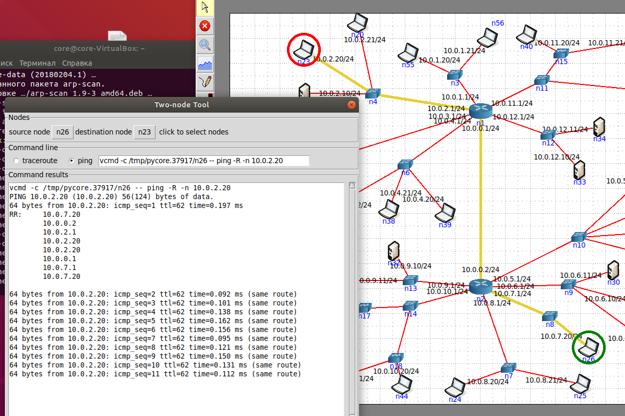

Пакет от компьютера 10.0.1.20 до компьютера 10.0.2.20 успешно доходит.

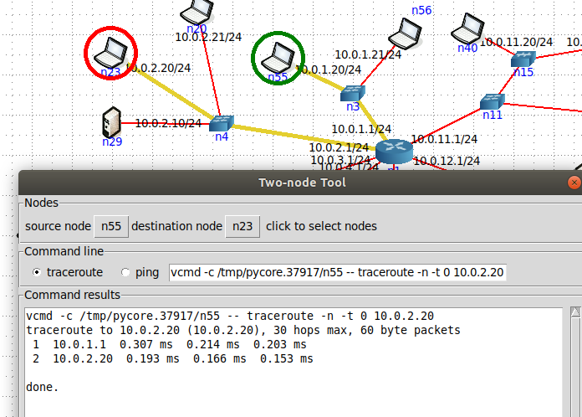

Пакет от компьютера 10.0.1.21 до компьютера 10.0.2.20 успешно доходит.

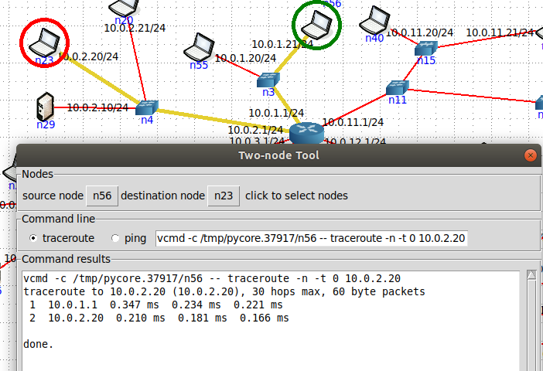

Пакет от компьютера 10.0.12.11 до компьютера 10.0.2.20 успешно доходит.

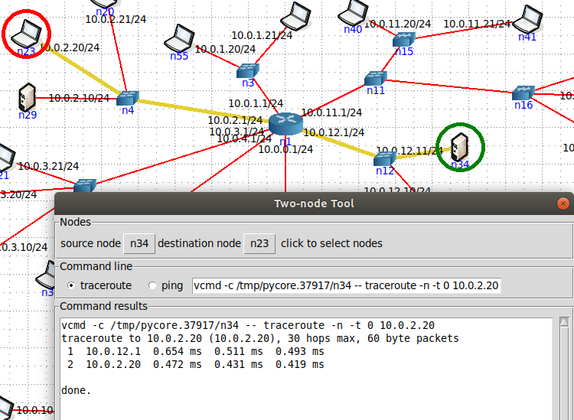

Пакет от компьютера 10.0.12.10 до компьютера 10.0.2.20 успешно доходит.

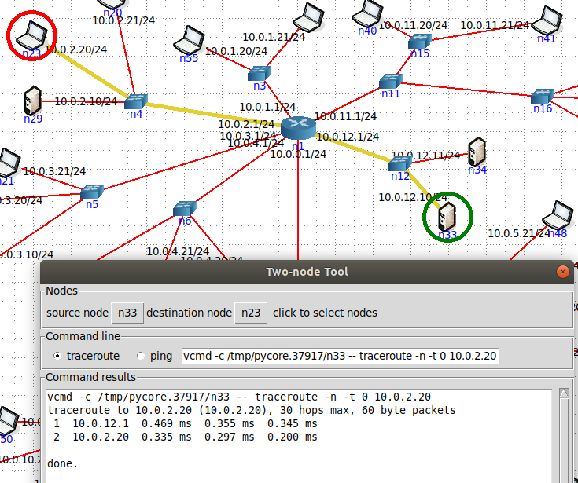

Пакет от компьютера 10.0.10.20 до компьютера 10.0.2.20 успешно доходит.

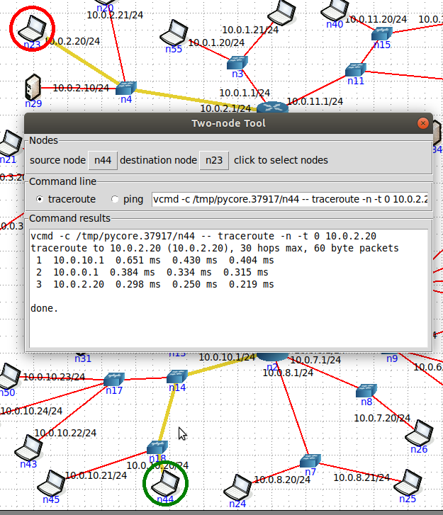

Пакет от компьютера 10.0.10.21 до компьютера 10.0.2.20 успешно доходит.

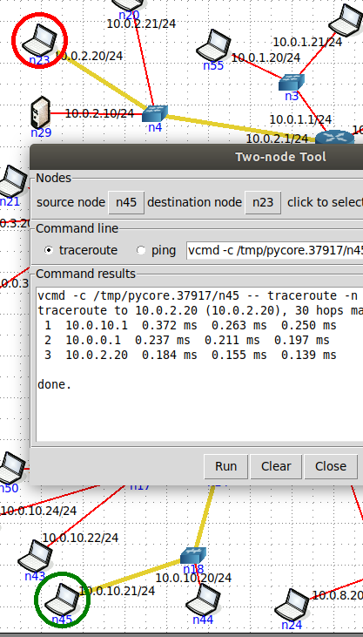

Пакет от компьютера 10.0.10.22 до компьютера 10.0.2.20 успешно доходит.

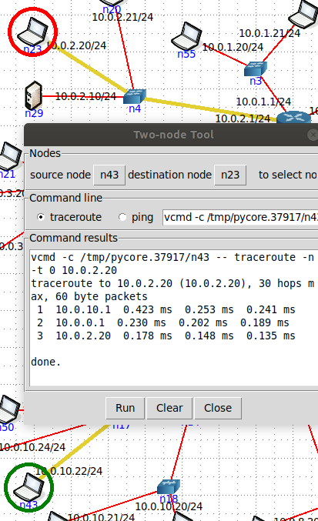

Пакет от компьютера 10.0.10.24 до компьютера 10.0.2.20 успешно доходит.

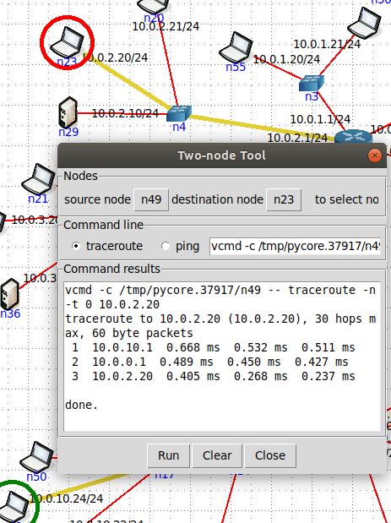

Пакет от компьютера 10.0.10.23 до компьютера 10.0.2.20 успешно доходит.

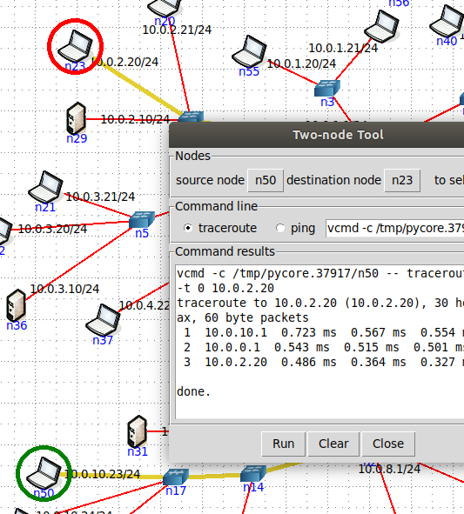

Пакет от компьютера 10.0.9.11 до компьютера 10.0.2.20 успешно доходит.

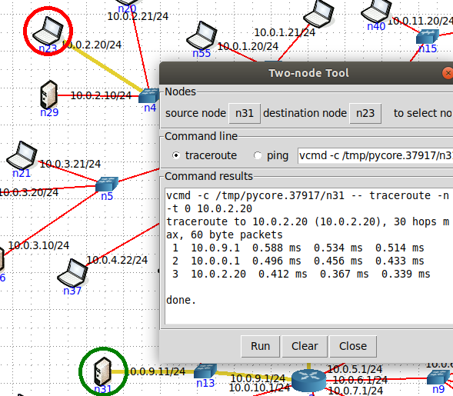

Пакет от компьютера 10.0.9.10 до компьютера 10.0.2.20 успешно доходит.

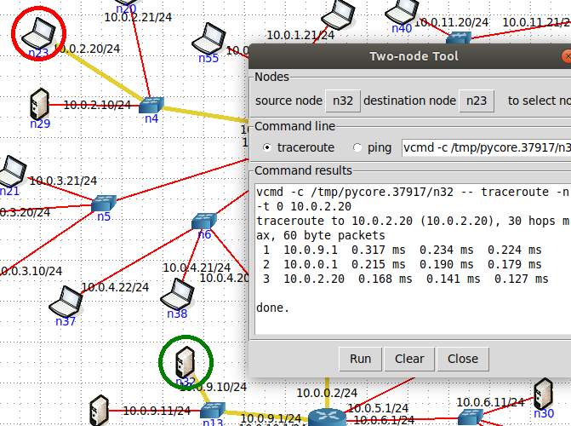

**Задание 3 Конфликт IP-адресов и Некорректные адреса сетей**

**Схема p7303**

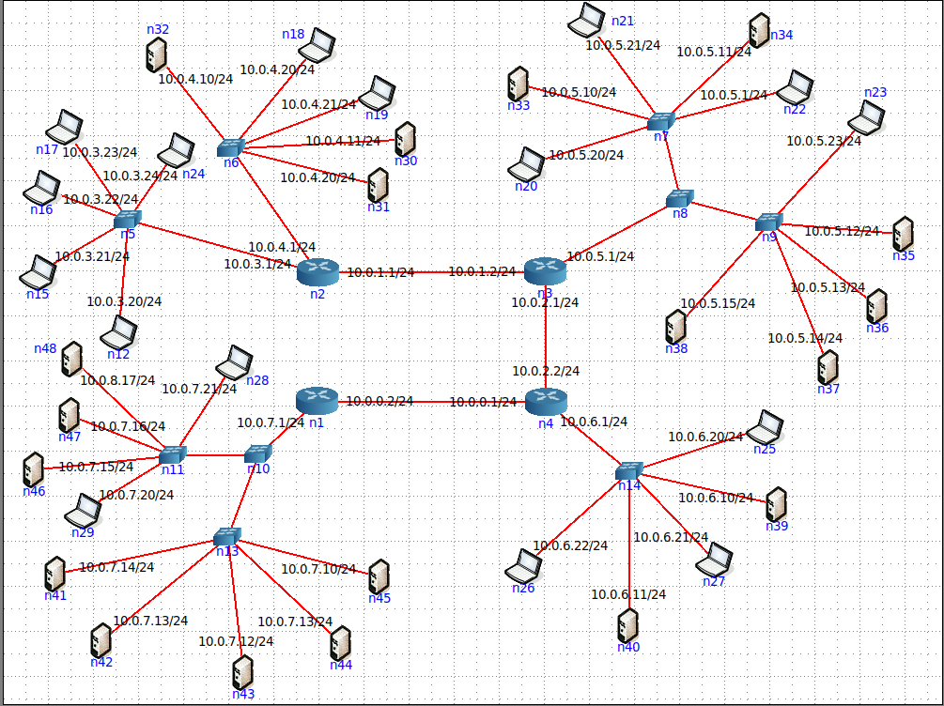

**Пингуем сеть 10.0.4.0**

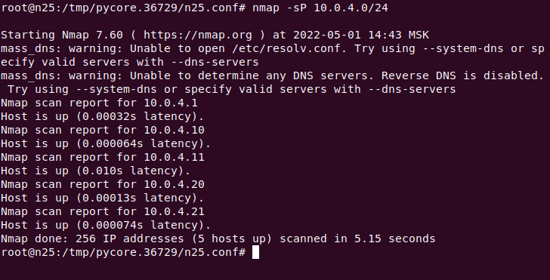

**Обнаружено 5 узлов, а должно быть 6. Причина: одинаковые ip-адреса у n18 и n31.**

**При использовании встроенного инстурмента ping для отправки пакета от компьютера 10.0.4.21 компьютеру 10.0.4.20 видно, что пакеты отправляются сразу двум адресатам.**

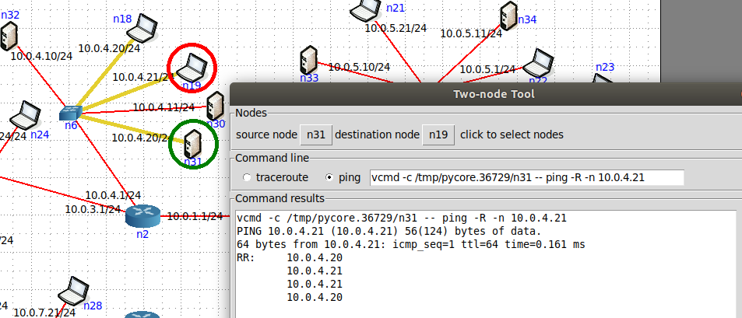

**Для диагностики неисправности была использована утилита arp scan. В терминале вывелось уведомление о наличии двух одинаковых ip-адресов.**

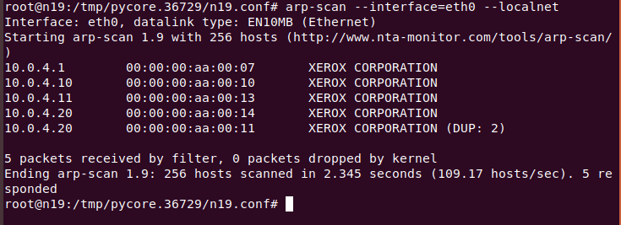

**При использовании утилиты arping видно, что пакеты пришли компьютеру с мак-адресом 00:00:00:аа:00:14 и компьютеру с мак-адресом 00:00:00:аа:00:11**

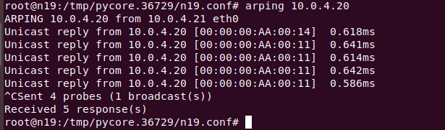

**Исправляем:**

**N31 с ip-адресом 10.0.4.20 -> 10.0.4.22**

**После исправления ошибки можно увидеть, что в результате работы утилит ping и arping пакеты получает один адресат. При использовании arp-scan нет сообщения о наличии одинаковых ip-адресов.**

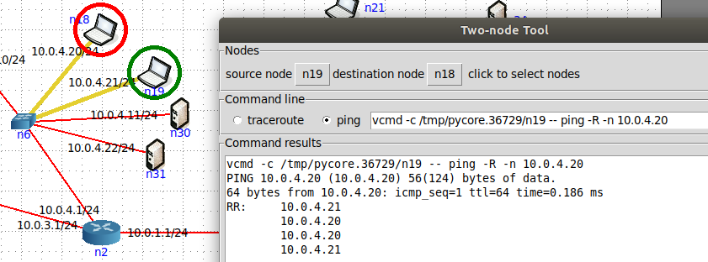

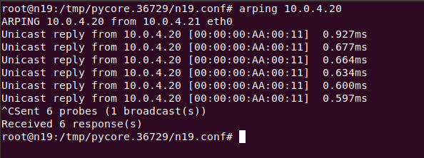

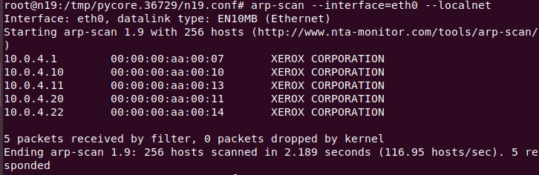

**При использовании сканера портов nmap видим, что все узлы найдены:**

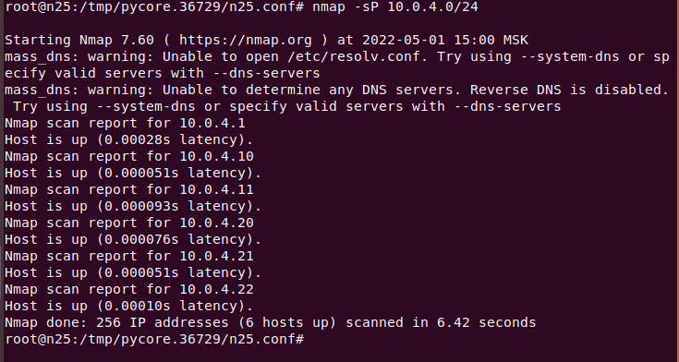

**Проверяем остальные подсети:**

**В подсети 10.0.3.0 все нормально**

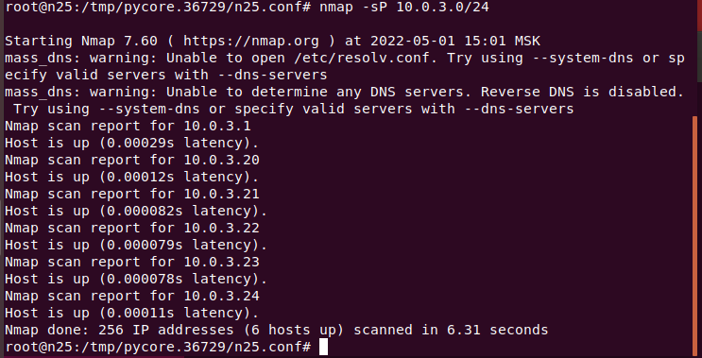

**В подсети 10.0.6.0 все нормально**

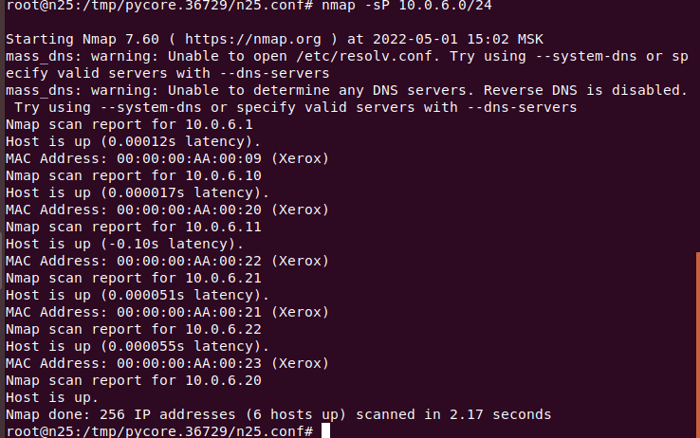

**В подсети 10.0.5.0 обнаружены не все узлы:**

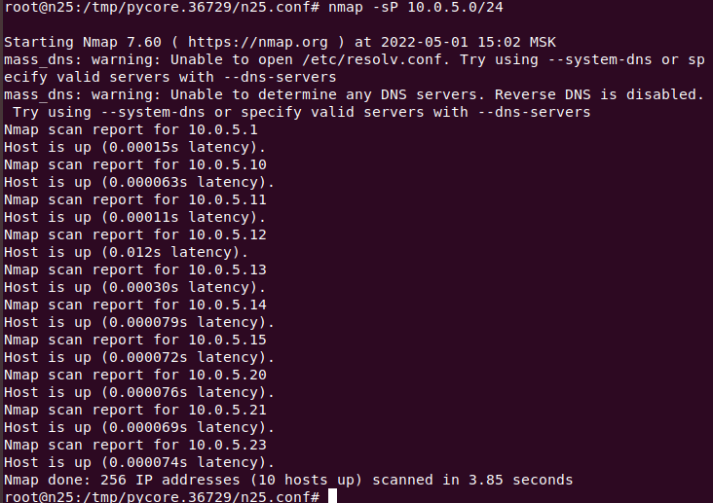

**С помощью arp-scan видим, что найден дубликат 10.0.5.1:**

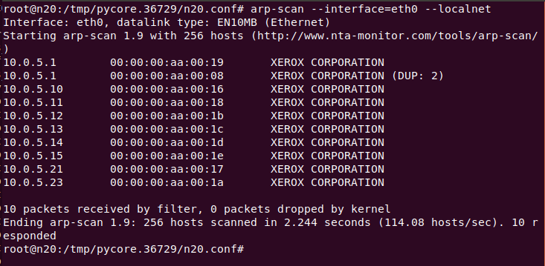

**С помощью встроенного интсрумента ping видим, что пакеты отправляются сразу двум адресатам.**

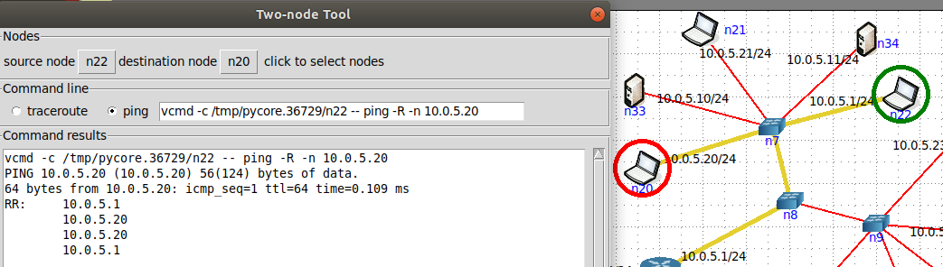

**Исправляем:**

**N22 с ip-адресом 10.0.5.1 - > 10.0.5.3**

**Теперь видим, что одинаковых ip-адресов нет.**

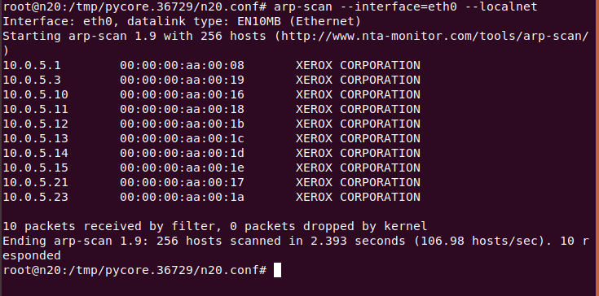

**Все узлы найдены:**

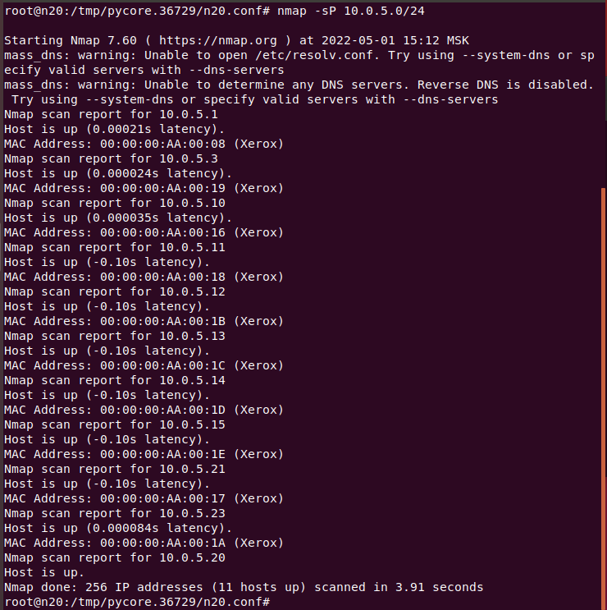

**Проверяем 10.0.7.0**

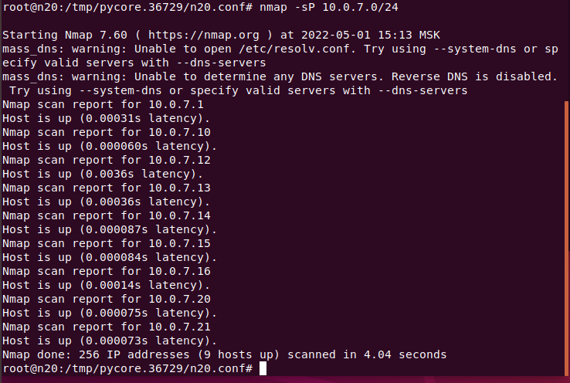

**Найдены не все узлы**

**При использовании встроенного инстурмента ping для отправки пакета от компьютера 10.0.7.20 компьютеру 10.0.7.13 видно, что пакеты отправляются сразу двум адресатам.**

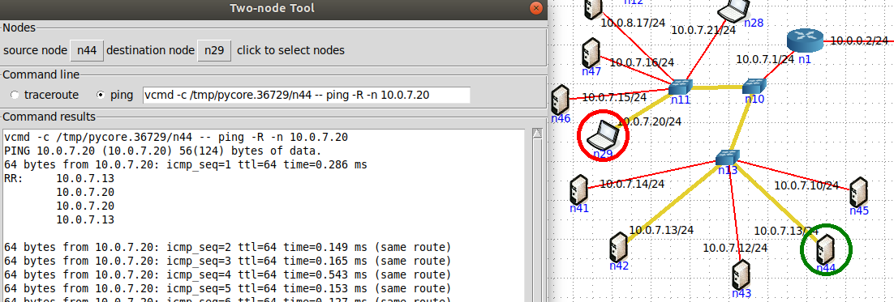

**Используем arp scan и видим два одинаковых ip-адреса**

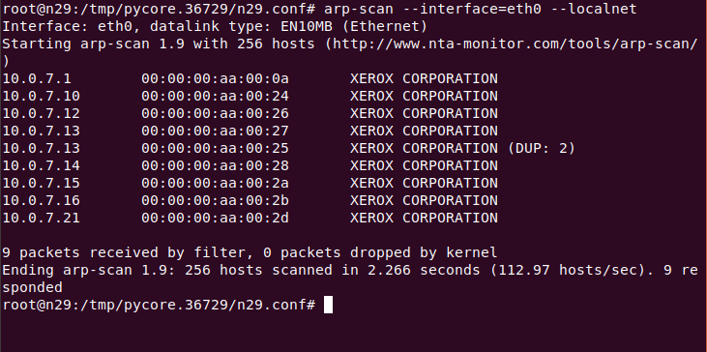

**Используем arping:**

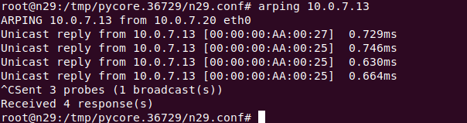

**Исправляем:**

**N42 10.0.7.13 -> 10.0.7.18**

**Результат работ ping, arping и arp-scan:**

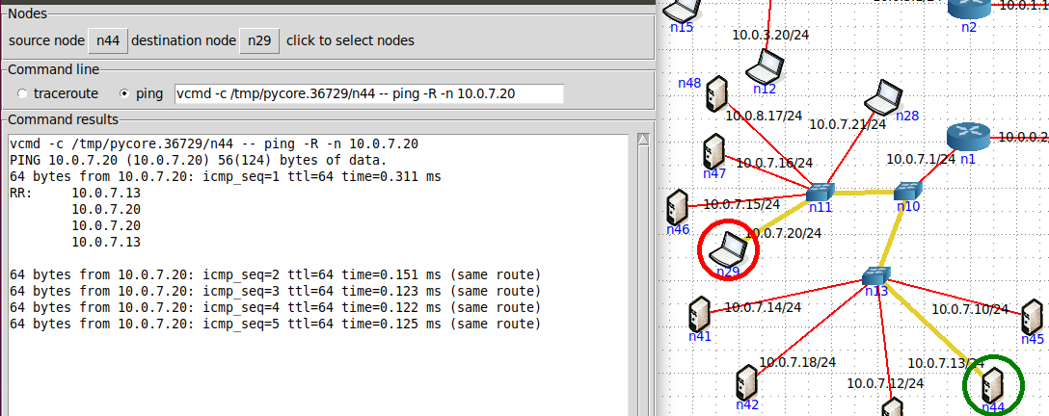

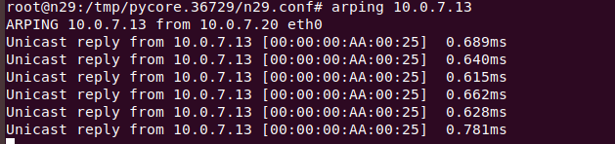

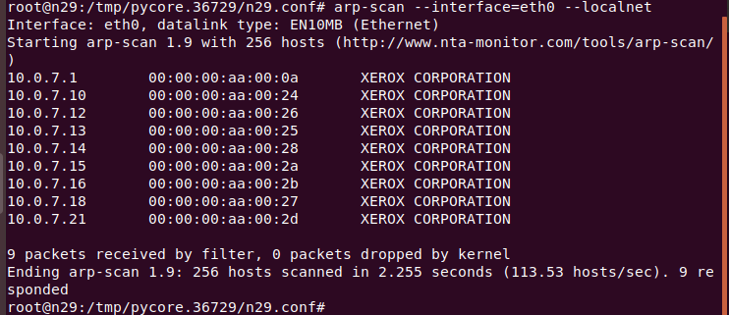

**Пропингуем с помощью nmap:**

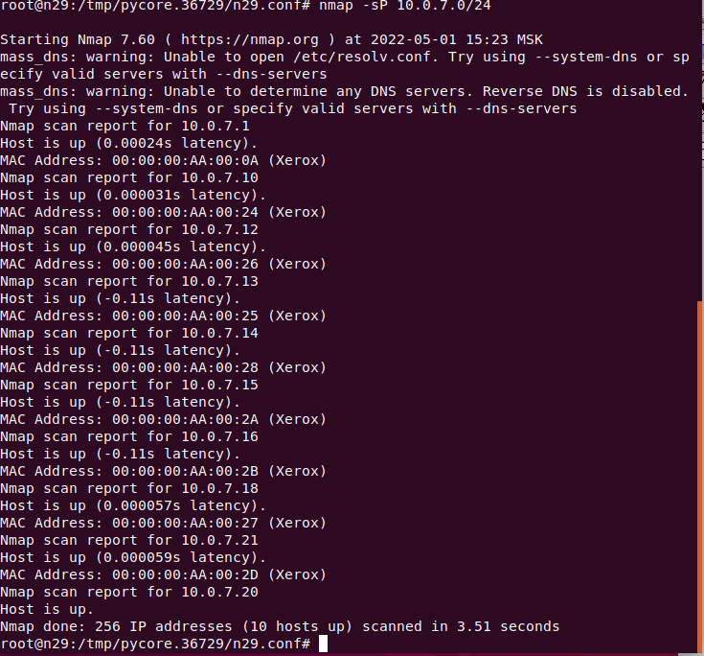

**Найдено 10 узлов, а должно быть 11.**

**Используем ping и видим, что пакеты до адреса 10.0.8.17 не доходят**

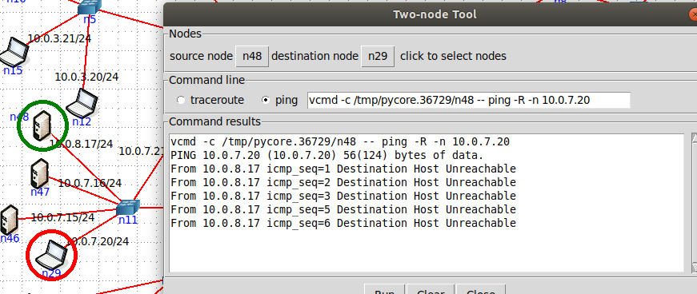

**Для обнаружения не исправности необходимо записать все ip-адреса и маски всех узлов в виде таблицы. Для получения информации о конфигурации сети нужно выполнить команду ifconfig.**

**Узел n28:**

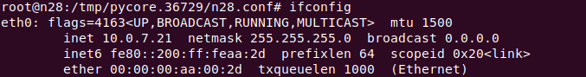

**Узел n48:**

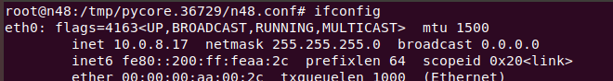

**Узел n47:**

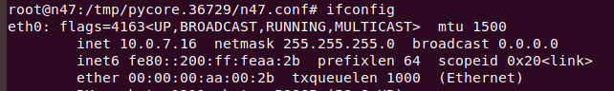

**Узел n46:**

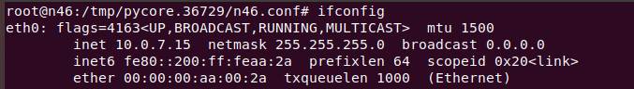

**Узел n29:**

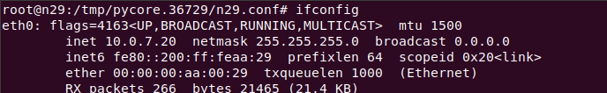

**Узел n41:**

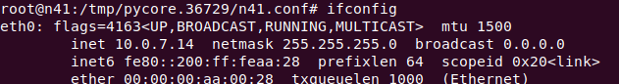

**Узел n42:**

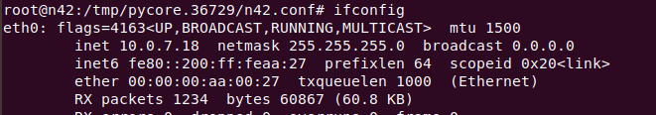

**Узел n43:**

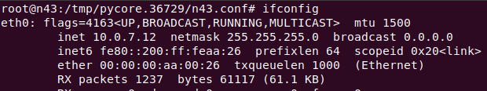

**Узел n44:**

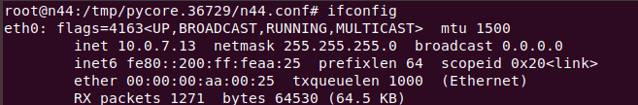

**Узел n45:**

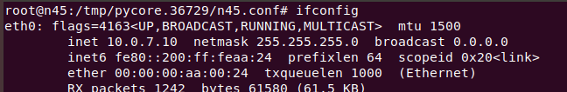

|  |  |  |
| --- | --- | --- |
| **Название узла** | **Inet(IP-адрес)** | **Netmask(маска)** |
| **N28** | **10.0.7.21** | **255.255.255.0** |
| **N48** | **10.0.8.17** | **255.255.255.0** |
| **N47** | **10.0.7.16** | **255.255.255.0** |
| **N46** | **10.0.7.15** | **255.255.255.0** |
| **N29** | **10.0.7.20** | **255.255.255.0** |
| **N41** | **10.0.7.14** | **255.255.255.0** |
| **N42** | **10.0.7.18** | **255.255.255.0** |
| **N43** | **10.0.7.12** | **255.255.255.0** |
| **N44** | **10.0.7.13** | **255.255.255.0** |
| **N45** | **10.0.7.10** | **255.255.255.0** |

**По таблице видно, что неправильный ip- адрес имеет n48. Пропишем для этого узла правильный ip-адрес для данной подсети, выберем его из диапазона ip-адресов, которое предоставляет маска подсети**

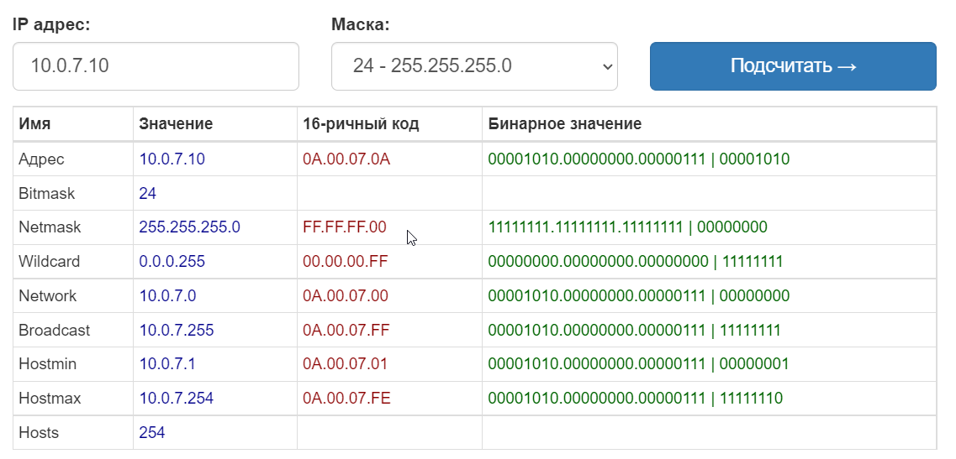

**Было:**

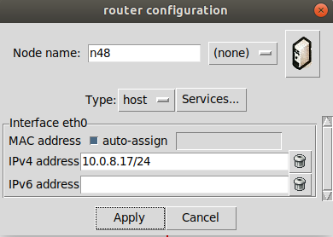

**Стало:**

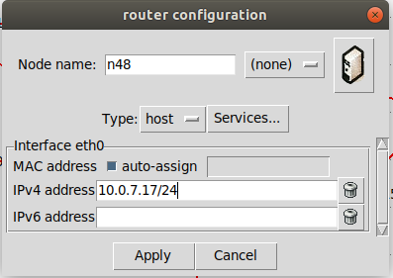

**Теперь видим, что пакеты отправляются.**

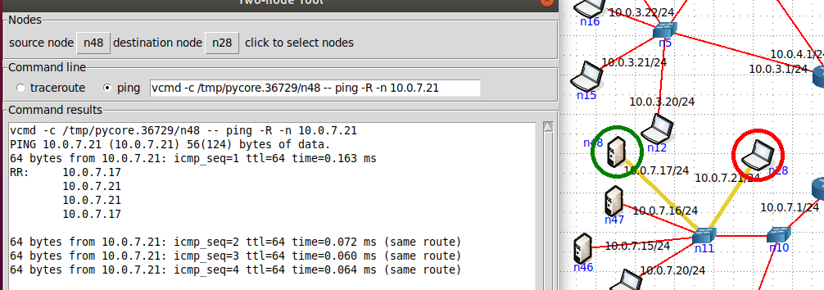

**Пропинговали и нашли все узлы:**

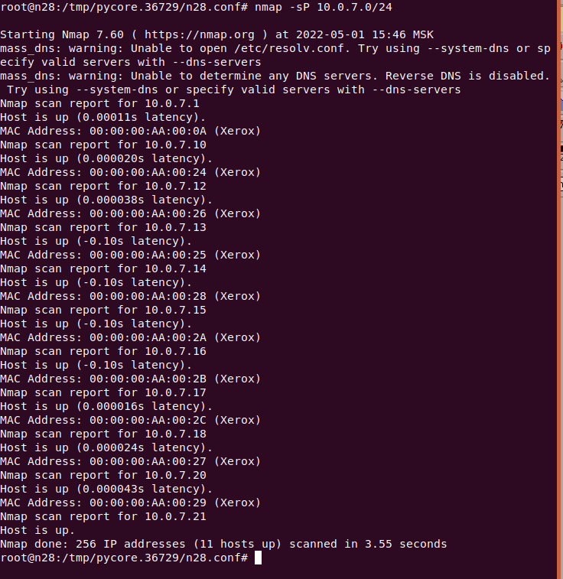

**Задание 4 Ошибка настройки сетевого адаптера**

**Схема**

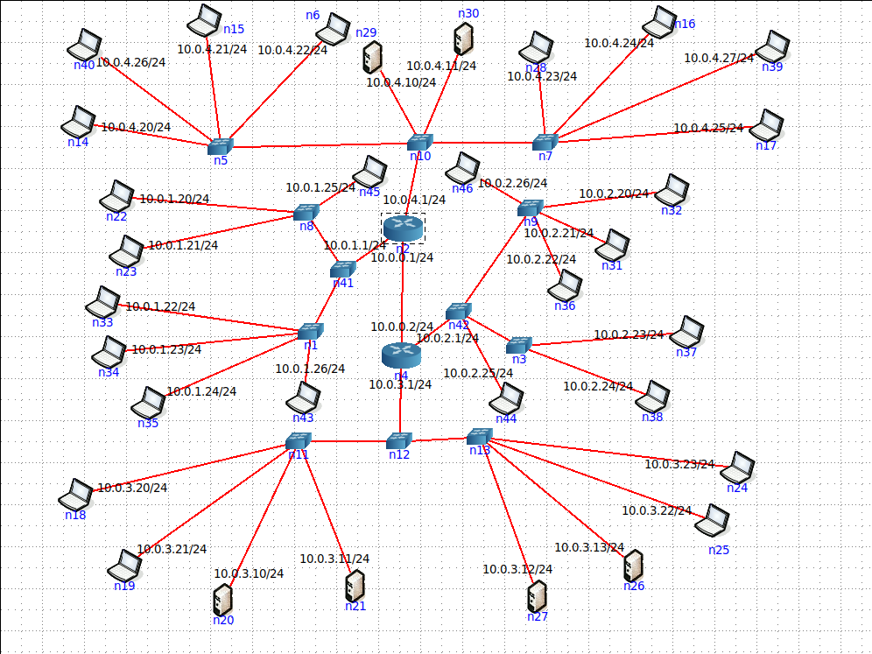

**Пингуем все узлы:**

**1)10.0.4.0 все нормально**

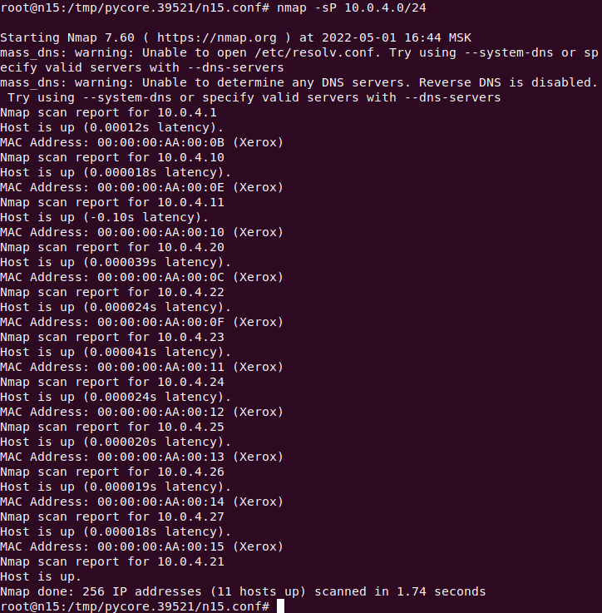

**2)10.0.2.0 все нормально**

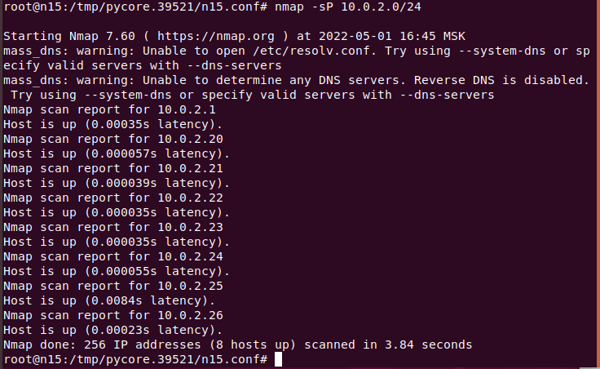

**3)10.0.3.0 все нормально**

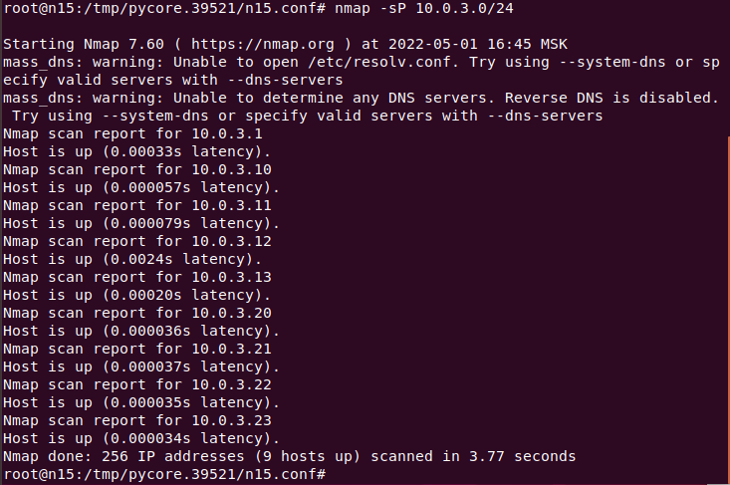

**4)10.0.1.0 найдено 8 узлов, когда их 5**

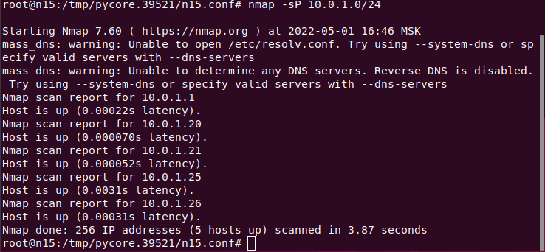

**От узла n6 до n34 пакеты не доходят.**

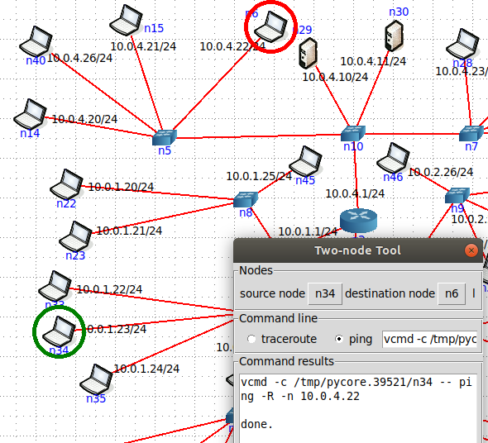

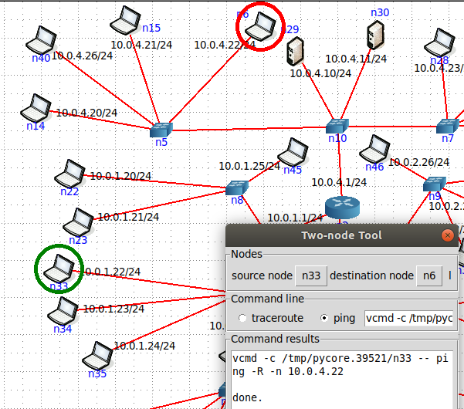

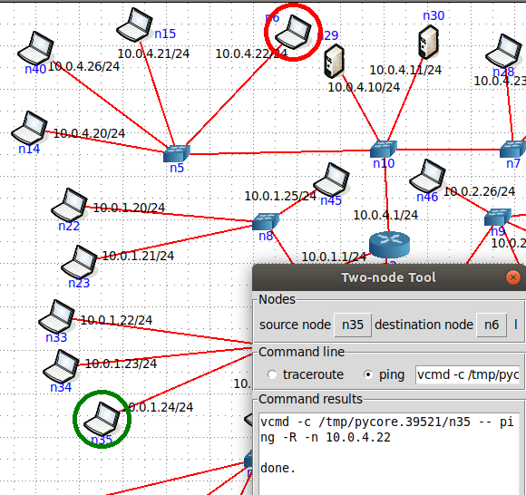

**При попытки отправить пакет из компьютера 10.0.4.22 компьютеру 10.0.1.22 выводится статистика:**

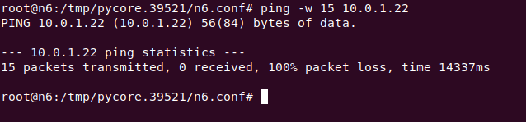

**А если отправить пакет из 10.0.1.22 компьютеру 10.0.4.22 выведется ошибка, что сеть не доступна:**

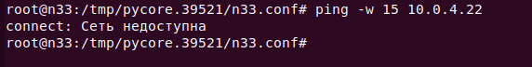

**Аналогично мы не можем отправить пакеты от компьютеров 10.0.1.23 и 10.0.1.24:**

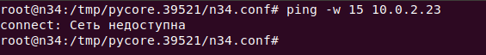

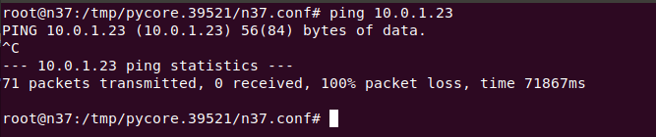

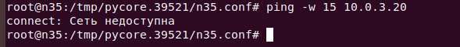

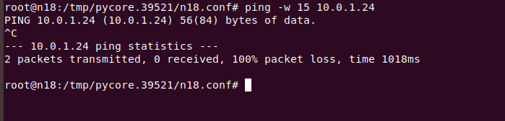

**Эти компьютеры могут отправлять пакеты другим компьютерам внутри подсети.**

**Другие компьютеры в данной подсети(10.0.1.0) успешно устанавливают связь как внутри подсети, так и с другими подсетями.**

**От n45 к n22:**

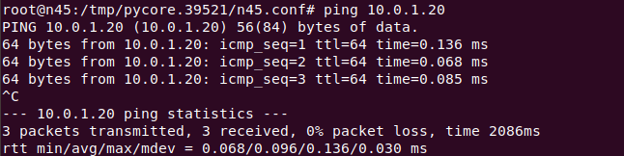

**От n45 к n36:**

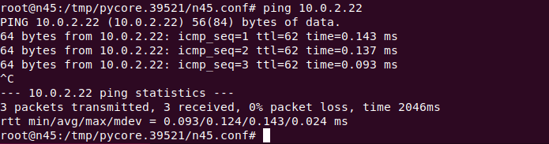

**От n45 к n33:**

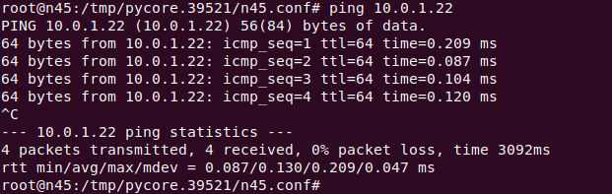

**Если запустить wireshark на адресате и адресанте при попытке установки связи из компьютера 10.0.4.22 с компьютером 10.0.1.22, то видно, что пакеты успешно доходят до адресата, но при этом ответы 10.0.1.22 не отправляет(видны только request). Следует проверить настройки 10.0.1.22.**

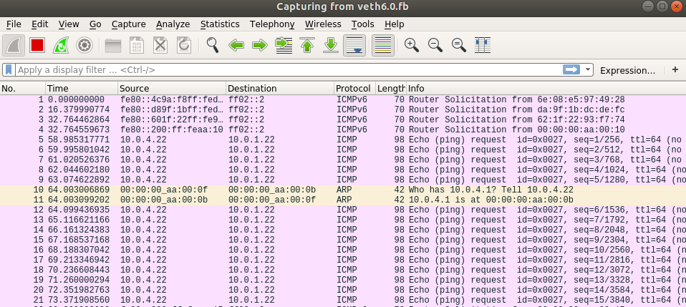

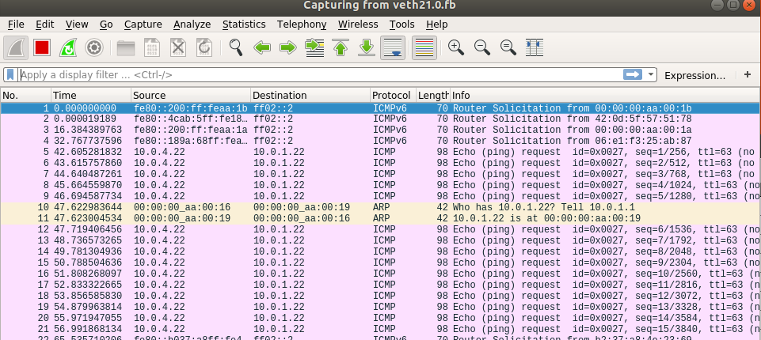

**Открываем настройки компьютера DefaultRoute и видим, что шлюз не настроен:**

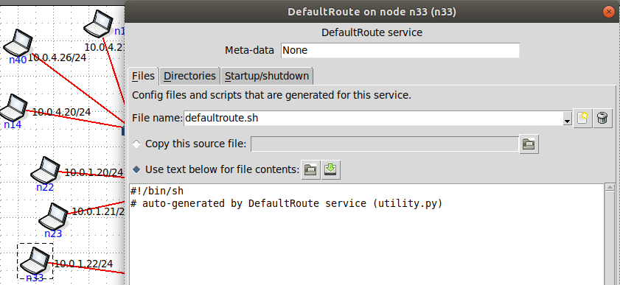

**Прописываем здесь строку: ip route add default via 10.0.1.1**

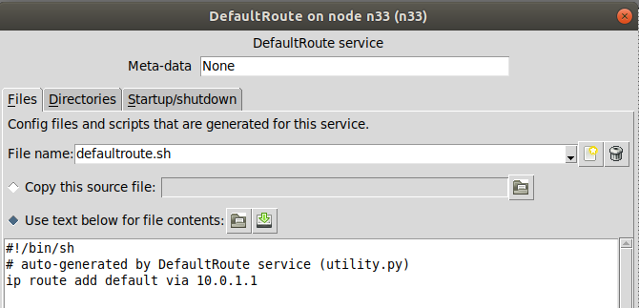

**Проверяем:**

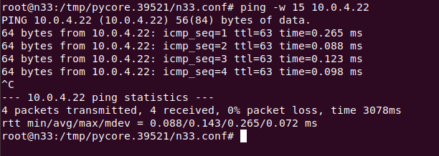

**Теперь компьютер 10.0.1.22 успешно отправляет пакеты в другую подсеть компьютеру 10.0.4.22**

**А также успешно отправляет пакеты внутри подсети:**

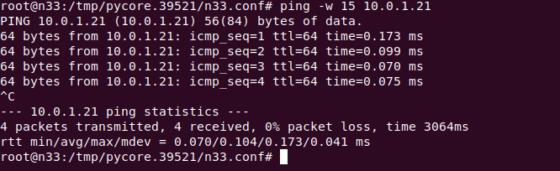

**Такая же ситуация с компьютерами 10.0.1.23(n34) и 10.0.1.24(n35). Открываем настройки и прописываем адрес шлюза:**

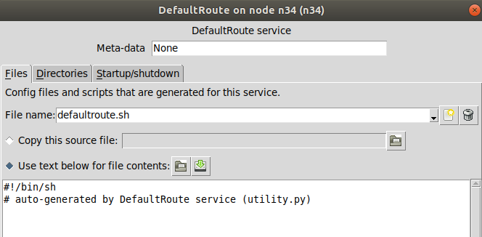

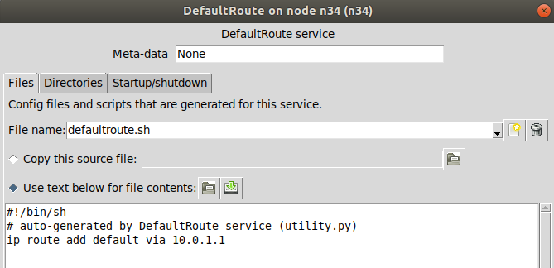

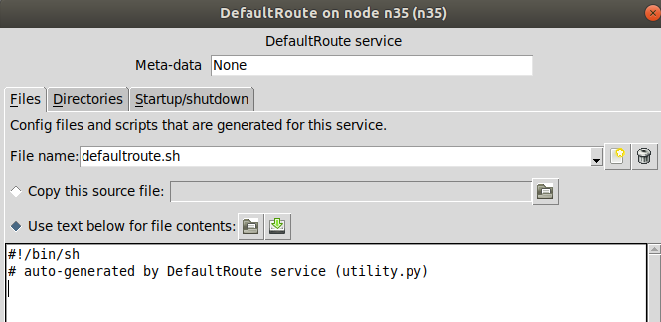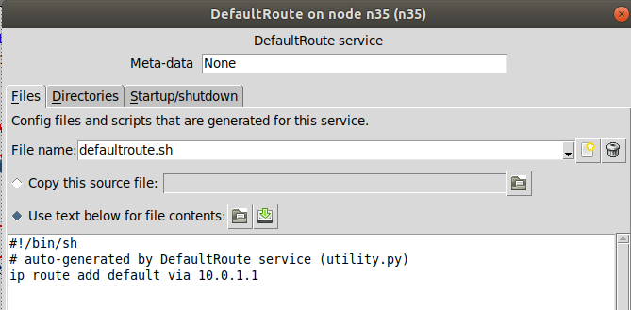

**Теперь проверяем:**

**Компьютер 10.0.1.23 успешно отправляет пакеты другим компьютерам в другую подсеть и компьютерам в своей подсети:**

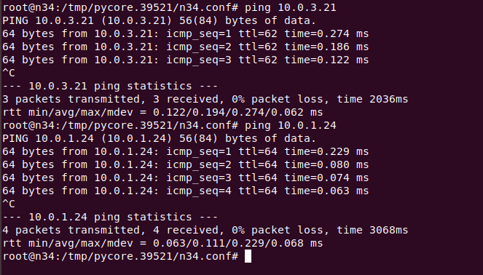

**Компьютер 10.0.1.24 успешно отправляет пакеты компьютерам другой подсети и своей:**

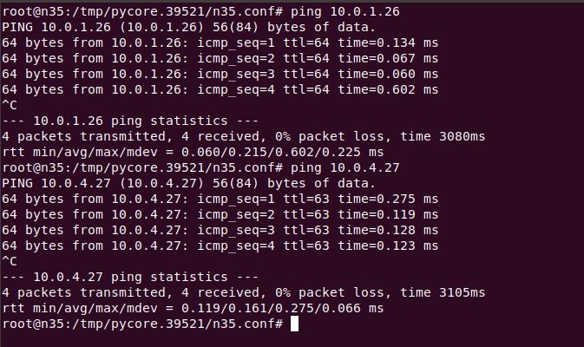

**Используя nmap, успешно пропинговали подсеть 10.0.1.0, нашли все узлы:**

